**実験；アプリで音の違いを探ろう**

目的

　自分の声を音声編集ソフトAudacityで分析し，音の3要素「高低」「大小」「音色」が音波の何の違いによるものか探る

実験方法

(0)動画でAudacityの使い方を確認する．

* [Audacityの使い方](https://youtu.be/0JgcJWmTP40)

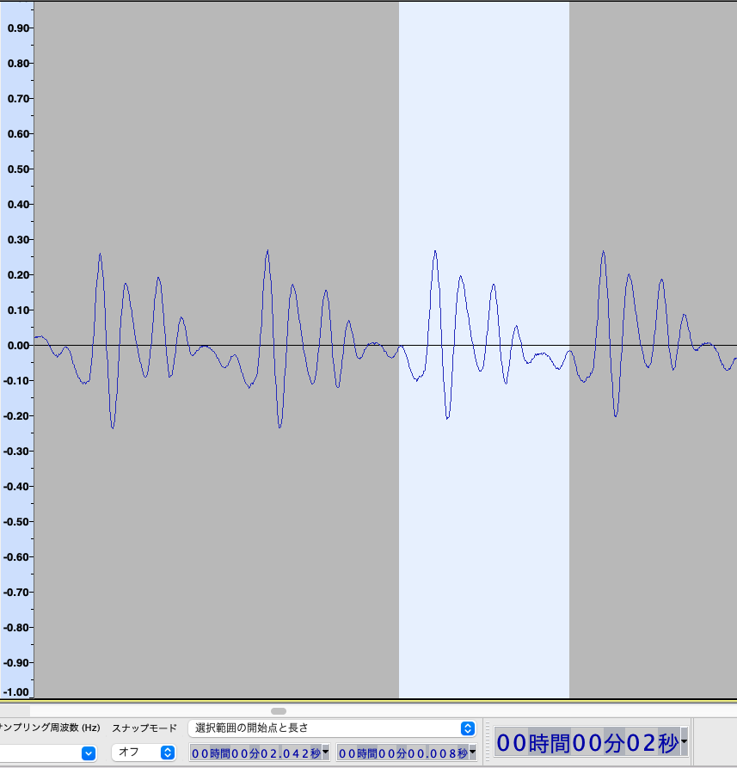

縦軸は相対的な圧力の変化を、

横軸は時間を表している

波形のパターンを読み取り、ちょうど１サイクルになるところを選択する

「選択範囲の開始点と長さ」に設定する

これが選択範囲の長さ（周期）

1. 音の高低によって何が違うか観察し，記録する。
2. 各自の声の周期を測定し，振動数を求める。
3. 音速と振動数から、自分の声の波長を計算する。

※音速の理論式 を用いること(はセ氏温度[℃])．

1. 音の大小によって何が違うか観察し，記録する。
2. 音色（あ，い，う，…等）の違いによって何が違うか観察し，記録する。
3. 時間があれば，声以外の音についてなど，自由に調べてみよう。

調べたい条件以外は揃えることを意識しよう。例えば音の大小について調べるときは，同じ高さ・同じ音色（「あ」なら「あ」で）の大きな声と小さな声の波形を比較する。

（参考）

* [Audacityを使ったフーリエ解析の仕方](https://youtu.be/O10nGmwo0P4)
* [Audacityで音叉の波形を見る](https://youtu.be/OQrBYxRqrfY)

**Audacityを用いた音波の観察　　結果・考察プリント**

**実験日(　　　年　　月　　日)　，気温(　　　　℃)**

**報告者(　２　年　　組　　番　　班　　氏名　　　　　　　　　　　)**

**（１）（２）（３）　音の高低は何に依るか調べる　(声の大小，音色は変えない)**

**●**高い声の波形（Audacityの画面のスクリーンショットを貼る↓)

※振幅、周期が分かるように、縦軸の目盛りと選択範囲の長さの値が映るようにすること

(1)周期はいくらか．

(2)振動数はいくらか．

(3)振動数と音速から，波長を求めよ．

●低い声の波形(Audacityの画面のスクリーンショットを貼る↓)

※振幅、周期が分かるように、縦軸の目盛りと選択範囲の長さの値が映るようにすること

(1)周期はいくらか．

(2)振動数はいくらか．

(3)振動数と音速から，波長を求めよ．

**考察**：音の高低は何に依ると考えられるか。

**（４）　音の大小は何に依るか調べる　(声の高低，音色は変えない)**

●大きい声の波形(Audacityの画面のスクリーンショットを貼る↓)

※振幅、周期が分かるように、縦軸の目盛りと選択範囲の長さの値が映るようにすること

●小さい声の波形(Audacityの画面のスクリーンショットを貼る↓)

※振幅、周期が分かるように、縦軸の目盛りと選択範囲の長さの値が映るようにすること

**考察**：グラフから音の大小は何に依ると考えられるか。

**（****５）　音色は何に依るか調べる　(声の高低，声の大小は変えない)**

●出した声「　　　」(Audacityの画面のスクリーンショットを貼る↓)

※振幅、周期が分かるように、縦軸の目盛りと選択範囲の長さの値が映るようにすること

●出した声「　　　」(Audacityの画面のスクリーンショットを貼る↓)

※振幅、周期が分かるように、縦軸の目盛りと選択範囲の長さの値が映るようにすること

●出した声「　　　」(Audacityの画面のスクリーンショットを貼る↓)

※振幅、周期が分かるように、縦軸の目盛りと選択範囲の長さの値が映るようにすること

●出した声「　　　」(Audacityの画面のスクリーンショットを貼る↓)

※振幅、周期が分かるように、縦軸の目盛りと選択範囲の長さの値が映るようにすること

**考察**：グラフから音色は何に依ると考えられるか。

**（６）他に調べたことがあればまとめよう。例えば、他の人の声の波形はどうか、１オクターブ高さを上げたらどうなるか、楽器を鳴らしたらどうか、あるいは**[**動画**](https://www.youtube.com/watch?v=O10nGmwo0P4)**で説明しているフーリエ解析をしたらどうなったか、など。**